EL KATTOUFI Youssef
Année 2025 – 2026

Serrure électrique

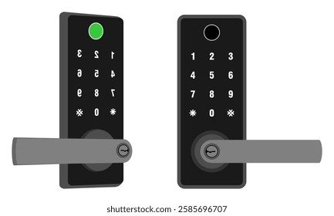

Etablissement scolaire : Polytech Sorbonne
Formation : Electronique et Informatique
Matières : Electronique numérique
Enseignant : Yan DOUZE

Sommaire
Remerciements 4
Résumé 5
I. Présentation du projet 6
II. Conception et Architecture Fonctionnelle 7
A. Détecteur de front 7
B. Bascule D active sur front montant 9
C. Registre à changement parallèle (4bits) 10
Tables des figures 12

Remerciements
Je tiens tout d’abord à remercier chaleureusement Monsieur François Pecheux, Monsieur Yan Douze ainsi que Monsieur David Martin, qui nous ont encadrés tout au long du semestre 5. Leur accompagnement, leurs conseils et leurs enseignements nous ont permis de mener à bien ce projet, tout en nous apportant le socle de connaissances nécessaires en électronique numérique.

Résumé
Au sein de la formation d’ingénieur en Électronique et Informatique à Polytech Sorbonne, nous avons suivi l’enseignement d’électronique numérique, qui nous a permis d’acquérir des connaissances fondamentales dans ce domaine. Cette matière nous a notamment introduits au fonctionnement des FPGA, des ASIC, ainsi qu’à l’utilisation du langage de description matérielle VHDL.
Cet enseignement m’a permis de prendre conscience de la complexité des circuits en électronique numérique, tant du point de vue de leur conception que de leur mise en œuvre. Il met en évidence l’importance de la modélisation et de l’anticipation du comportement d’un système, afin de prévoir son fonctionnement avant toute réalisation matérielle.

Présentation du projet
Ce mini-projet a pour objectif la conception et la simulation d’une serrure électronique en VHDL sur la carte DE10-Lite (voir figure ci-dessous). Le système permet à un utilisateur de saisir un code secret à quatre chiffres à l’aide des interrupteurs, de valider chaque chiffre via un bouton poussoir, puis d’afficher dynamiquement la saisie sur des afficheurs 7 segments.
À chaque validation, le chiffre entré est affiché tandis que les précédents sont décalés, jusqu’à la saisie complète du code. Une fois les quatre chiffres enregistrés, le système compare le code utilisateur au code secret prédéfini (ici 1234) et déclenche l’ouverture de la serrure, matérialisée par l’allumage d’une LED, en cas de correspondance.
Ce type de dispositif est notamment utilisé dans des applications telles que les coffres-forts électroniques d’hôtels. Ce projet constitue une introduction pratique à l’électronique numérique et vise à mettre en œuvre la conception de blocs combinatoires (comparateur, affichage), de blocs séquentiels synchrones (détecteur de front, mémoire à décalage), ainsi que la structuration hiérarchique d’un système numérique complet, en validant chaque module par simulation avant l’intégration finale.
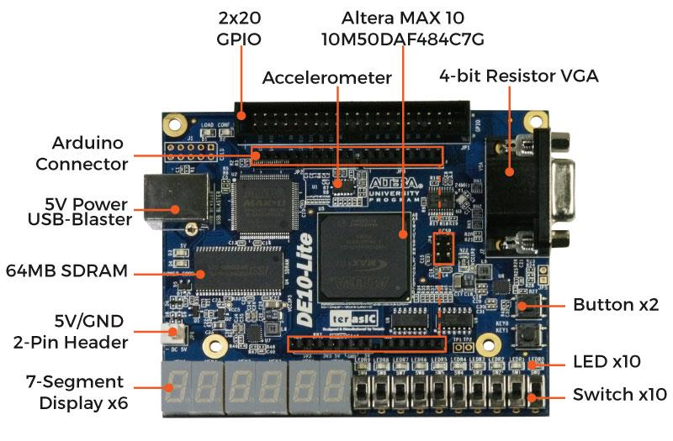
Figure 1 : Carte DE10-Lite

Conception et Architecture Fonctionnelle
Dans ce compte-rendu, nous présentons la démarche complète de conception de la serrure électronique, en détaillant la réflexion, les choix de conception, les schémas, le code VHDL et les simulations pour chaque module, afin de permettre de comprendre étape par étape le fonctionnement du système :
- Détecteur de front ;
- Bascule D activée sur front montant ;
- Registre à chargement parallèle ;
- Stockage du code ;
- Affichage sur les 7 segments ;
- Comparateur 4 bits ;
- Comparateur 16 bits ;
La méthode de projet adoptée a consisté à organiser clairement les fichiers afin d’éviter toute confusion. Pour cela, j’ai créé deux dossiers : un dossier Modelsim, regroupant toute la partie relative à la modélisation et à la simulation du code VHDL, et un dossier Quartus Prime, permettant l’upload du code fonctionnel sur la carte DE10-Lite ainsi que sa synthèse sur le FPGA. Par ailleurs, afin de conserver une trace complète de l’évolution du projet, j’ai créé un dépôt GitHub, permettant de suivre l’historique des modifications et de gérer efficacement les différentes versions du projet.

Détecteur de front
Dans la partie 4.1 du TP, il nous a été demandé de concevoir un détecteur de front montant. Dans un premier temps, cette implémentation fonctionnait correctement en simulation sous ModelSim. Cependant, lors des tests pratiques sur la carte DE10-Lite, un comportement inattendu a été observé : le système ne validait pas la saisie lors de l’appui sur le bouton poussoir, mais uniquement lors de son relâchement.
Cette observation s’explique par le fait que le bouton poussoir de la carte est actif à l’état bas (pull-down / logique inversée). Ainsi, le signal passe de ‘1’ à ‘0’ lors de l’appui, ce qui correspond à un front descendant. Afin d’obtenir un comportement cohérent entre la simulation et le fonctionnement réel sur la carte, le code du détecteur de front ainsi que le banc de test ont été modifiés pour détecter un front descendant plutôt qu’un front montant.
Sur la figure suivante, plusieurs éléments peuvent être observés :
Détection du front descendant : le signal Detectar passe à ‘1’ uniquement lorsque KEY0 effectue une transition de ‘1’ vers ‘0’.
Comportement séquentiel : Detectar ne change pas d’état instantanément lors de la transition de KEY0, mais uniquement au front montant de l’horloge (clk) suivant, ce qui correspond au comportement attendu d’un circuit synchrone utilisant rising_edge(clk).
Durée de l’impulsion : l’impulsion sur Detectar dure exactement une période d’horloge (10 ps), puis revient à ‘0’ car la condition de détection n’est plus satisfaite au cycle suivant.
Initialisation (Reset) : au début de la simulation, lorsque rst_n est à ‘0’, tous les signaux sont correctement initialisés, évitant ainsi l’apparition de valeurs indéfinies.
Sur la simulation présentée :
Premier front descendant : KEY0 passe à ‘0’ vers 35 ps ; au front d’horloge suivant, à 45 ps, le signal Detectar passe à ‘1’.
Second front descendant : KEY0 passe à ‘0’ vers 75 ps ; au front d’horloge de 85 ps, Detectar est de nouveau activé.
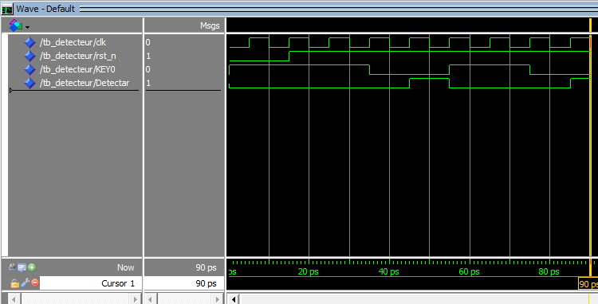
Figure 2 : Simulation détecteur de front

Bascule D active sur front montant
Dans la partie 4.2, il nous a été demandé de décrire et d’implémenter le fonctionnement d’une bascule D déclenchée sur le front montant de l’horloge.
Une bascule D est un circuit logique séquentiel capable de mémoriser un bit (0 ou 1). Contrairement aux circuits combinatoires, son état de sortie dépend non seulement des entrées actuelles, mais aussi de son état précédent. La bascule change d’état en fonction d’un signal d’horloge, ce qui permet de synchroniser les opérations dans un système numérique. Selon son type, elle définit des règles précises pour le stockage, la mise à jour ou la conservation de l’information, et constitue un élément de base des registres, compteurs et mémoires.
L’observation du chronogramme issu de la simulation permet de valider le bon fonctionnement de la bascule D. Durant la phase de reset, comprise entre 0 et 15 ps, le signal rst_n est maintenu à ‘0’, ce qui force la sortie Q à l’état bas indépendamment de l’horloge et des variations du signal D. Lorsque rst_n repasse à ‘1’, la bascule reprend un fonctionnement normal. Entre 15 et 25 ps, bien que D passe à ‘1’, la sortie Q reste inchangée car le signal enable est à ‘0’. Par la suite, lorsque enable devient actif, la valeur de D est prise en compte au front montant de l’horloge suivant, ce qui provoque le passage de Q à ‘1’. Une nouvelle variation de D à ‘0’ est ensuite correctement répercutée sur la sortie au front d’horloge suivant, tant que enable reste actif. Enfin, lorsque enable repasse à ‘0’, la sortie Q conserve sa valeur, confirmant le bon comportement de mémorisation de la bascule.
Le code VHDL développé respecte les règles de conception d’une bascule D synchrone avec remise à zéro asynchrone. La priorité donnée au signal rst_n en dehors de la condition de détection du front montant de l’horloge garantit une remise à zéro immédiate et fiable. La gestion de l’entrée enable à l’intérieur du rising_edge(clk) permet d’implémenter précisément le mécanisme de mémorisation conditionnelle attendu. Enfin, l’utilisation d’un signal intermédiaire pour stocker l’état interne de la bascule améliore la lisibilité du code et constitue une bonne pratique en conception VHDL, tout en facilitant la compréhension et la maintenance du module.
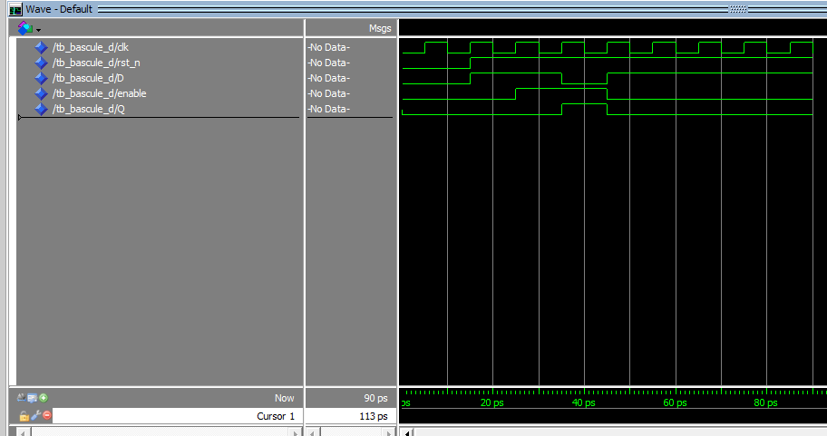
Figure 3 : Simulation bascule D

Registre à changement parallèle (4bits)
L’entité registre_changement_parallele définit les entrées et sorties du module : une horloge (clk), un signal de remise à zéro asynchrone actif à l’état bas (rst_n), un signal d’activation (enable), un bus de données d’entrée sur 4 bits (D) et un bus de sortie sur 4 bits (Q). Ce registre permet de mémoriser simultanément les quatre bits du bus D lorsque l’activation est autorisée et qu’un front montant de l’horloge se produit.
Dans l’architecture Structural, nous avons choisi d’instancier manuellement quatre bascules D, correspondant chacune à un bit du registre. Chaque instance de la bascule bascule_D est connectée au même signal d’horloge, au même reset asynchrone et au même signal enable, garantissant ainsi un fonctionnement synchrone de l’ensemble du registre. Chaque bascule mémorise un bit spécifique du bus D (de D(0) à D(3)) et fournit le bit correspondant en sortie sur cette sortie Q.
Afin de vérifier le bon fonctionnement de notre registre, nous avons développé un banc de test (tb_registre) permettant de simuler le comportement du composant dans des conditions réelles. L’horloge est générée de manière autonome avec une période de 10 ps via l’instruction clk <= not clk after 5 ps;. Le registre précédemment conçu est instancié dans le banc de test comme unité à stimuler (Unit Under Test). Le processus de simulation suit une séquence chronologique précise pour valider chaque fonctionnalité : l’initialisation est réalisée en activant le reset (rst_n <= '0') afin de s’assurer que le registre démarre dans un état connu, généralement « 0000 ». Ensuite, le reset est levé, la donnée « 1010 » est appliquée sur l’entrée D et le signal enable est activé ; au front montant de l’horloge suivant, la sortie Q doit recopier cette valeur. Enfin, lorsque enable est désactivé et que l’entrée D est modifiée à « 1111 », le test permet de vérifier que la sortie Q conserve l’ancienne valeur « 1010 », démontrant que le verrouillage des données fonctionne correctement malgré les changements sur le bus d’entrée.
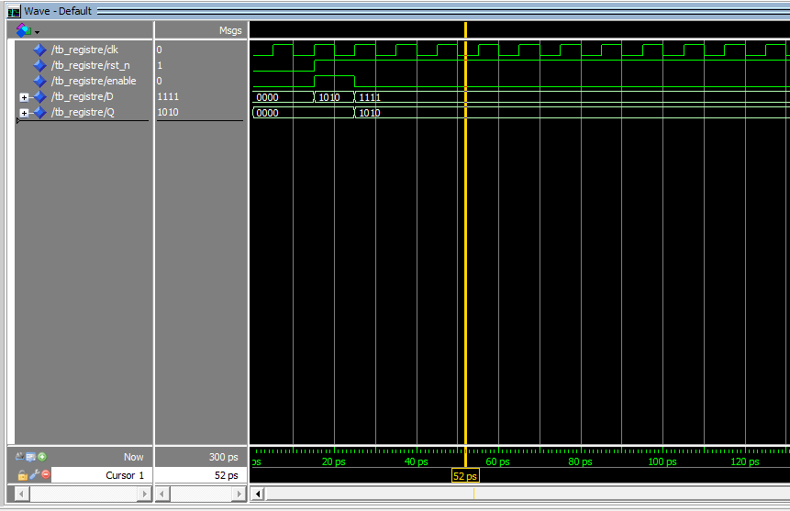
Figure 4 : Simulation registre à changement parallèle

Stockage du code
Pour réaliser une structure de stockage sur 16 bits en va chaîné quatre registres de 4 bits. Chaque registre mémorise un chiffre saisi successivement, ce qui conduit à la constitution progressive d’un mot de 16 bits représentant l’ensemble du code utilisateur.
Le décalage des données est assuré de manière synchrone. L’ensemble des registres partage le même signal d’horloge ainsi que le même signal d’activation, issu du détecteur de front. Ainsi, à chaque front montant de l’horloge, le premier registre charge la nouvelle valeur présente sur le bus intermédiaire (Busint), tandis que les registres suivants récupèrent simultanément la valeur précédemment stockée dans le registre qui les précède. Cela permet un décalage simultané des données dans toute la chaîne de registres.
L’organisation des bits au sein du bus final Buscode respecte correctement l’ordre des poids. La concaténation des sorties q4, q3, q2 et q1 place le dernier chiffre saisi (q1) sur les bits de poids faible (bits 0 à 3), tandis que le premier chiffre saisi (q4) est positionné sur les bits de poids fort (bits 12 à 15).
Enfin, le cheminement des données est clairement défini : le bus intermédiaire Busint alimente l’entrée du premier registre, la sortie q1 de ce registre est connectée à l’entrée du second, puis q2 alimente le troisième registre et q3 le quatrième. Les quatre sorties sont ensuite regroupées pour former un bus de 16 bits unique, Buscode, représentant l’état complet du code mémorisé par le système.
Voici le schéma du circuit :
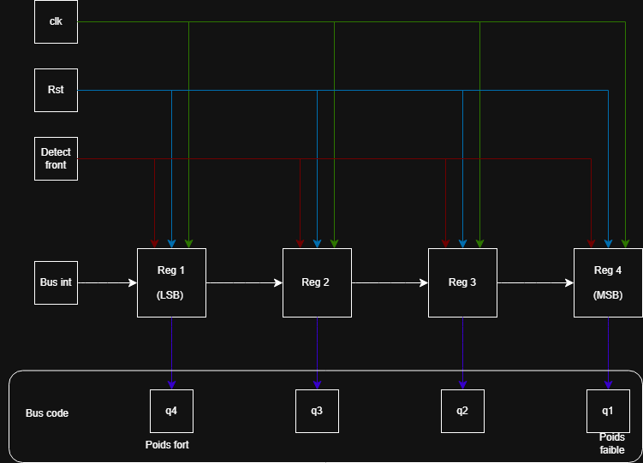
Figure 5 : Logigramme du stockage code
Aucun module code VHDL propre, ni simulation n’a été réalisé, cette fonction a été intégrée directement au sein du module principal (top module), en s’appuyant sur les registres précédemment conçus et validés. Le stockage du code a fonctionné correctement dès la première implémentation, sans nécessiter de modifications supplémentaires. Quatre registres à chargement parallèle sont instanciés en cascade afin de réaliser le décalage successif des données : le premier registre reçoit la valeur d’entrée, tandis que chaque registre suivant récupère la sortie du précédent à chaque activation du signal issu du détecteur de front. Les quatre sorties sont ensuite concaténées pour former un bus interne de 16 bits représentant le code complet mémorisé. Ce bus est enfin utilisé comme entrée du comparateur 16 bits, permettant la validation du code saisi par l’utilisateur.
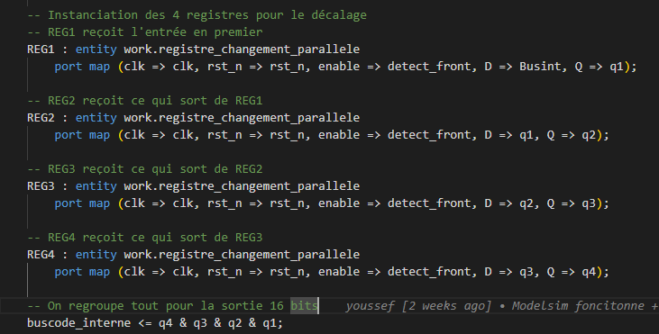
Figure 6 : Code extrait top module permettant le stockage du code

Tables des figures
Figure 1 : Carte DE10-Lite 7
Figure 2 : Simulation détecteur de front 9

